附件1

民联镇龙山村抗震救灾纪念台简介

民乐县民联镇龙山村抗震救灾纪念台原名后台，约建于元朝年间，具体时间已不可考。

龙山村旧名乃家崖，相传最早居民为少数民族，因部落首领名字中有“乃”字，于是随汉族习惯，后代以“乃”为姓。又因村西有高崖面向童子坝河，村中居民又乃姓居多，因此村名称为乃家崖。现在村北仍有一片耕地名叫乃家坝，相传即是乃姓人家耕种的土地，纳税人名叫“乃山”。

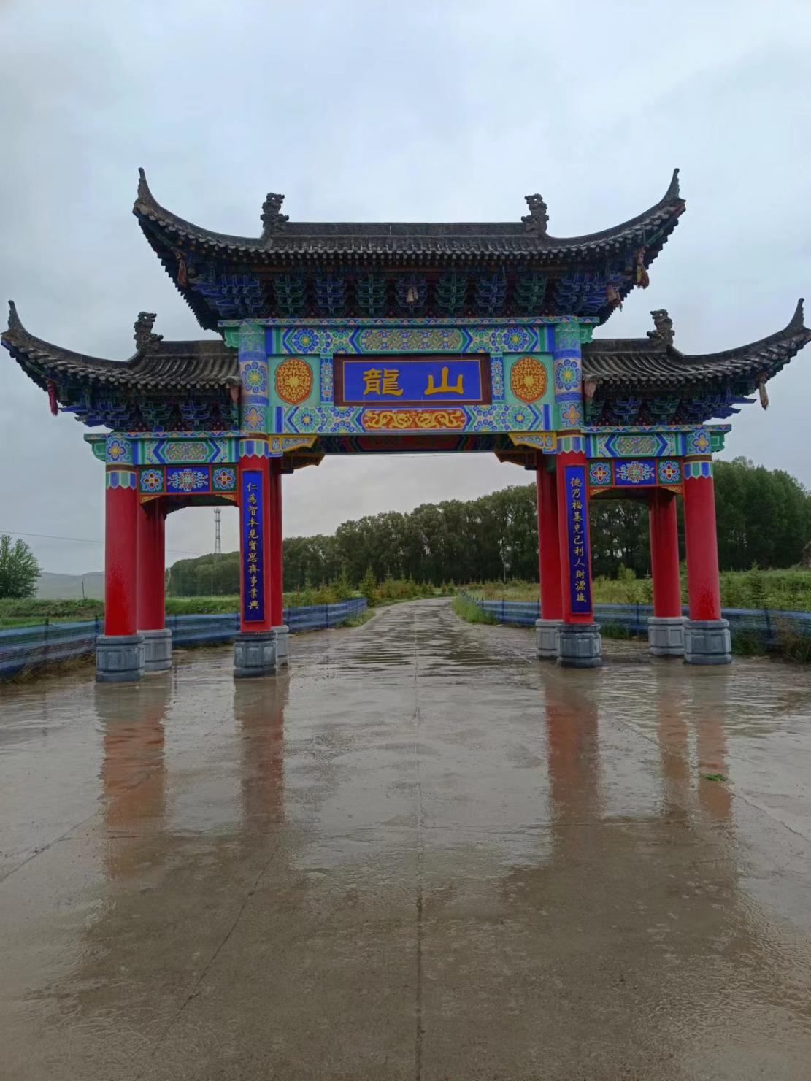

乃家崖山地广阔，平地肥沃，又有茂盛的泉水作为稳定的灌溉和饮用水源，宜耕宜牧，人口繁衍迅速，百姓生活较为富庶。因此外族和草寇时常来劫掠财物，杀人越货，百姓生活难得安宁。为防外患，村中百姓出工出钱，修筑城墙，五丈多高，顶宽六尺以保平安。城墙南北、东西各长五百余步，东北角修筑约五六丈高的夯土台，有七尺左右宽斜坡道通上台顶。台顶约两亩见方，周围修砌高墙，只留一处山门。台中间修建单檐歇山顶房屋三间，坐北面南，里面塑有无量佛神像。因为城墙内的民房以面南为主，在每家看来，高台都在屋后，于是将高台俗称为“后台”。村中信仰佛教的人士，早晚焚香念经，祷告佛祖菩萨为百姓赐福免灾，于是房间被称为“无量阁”，历经600多年。

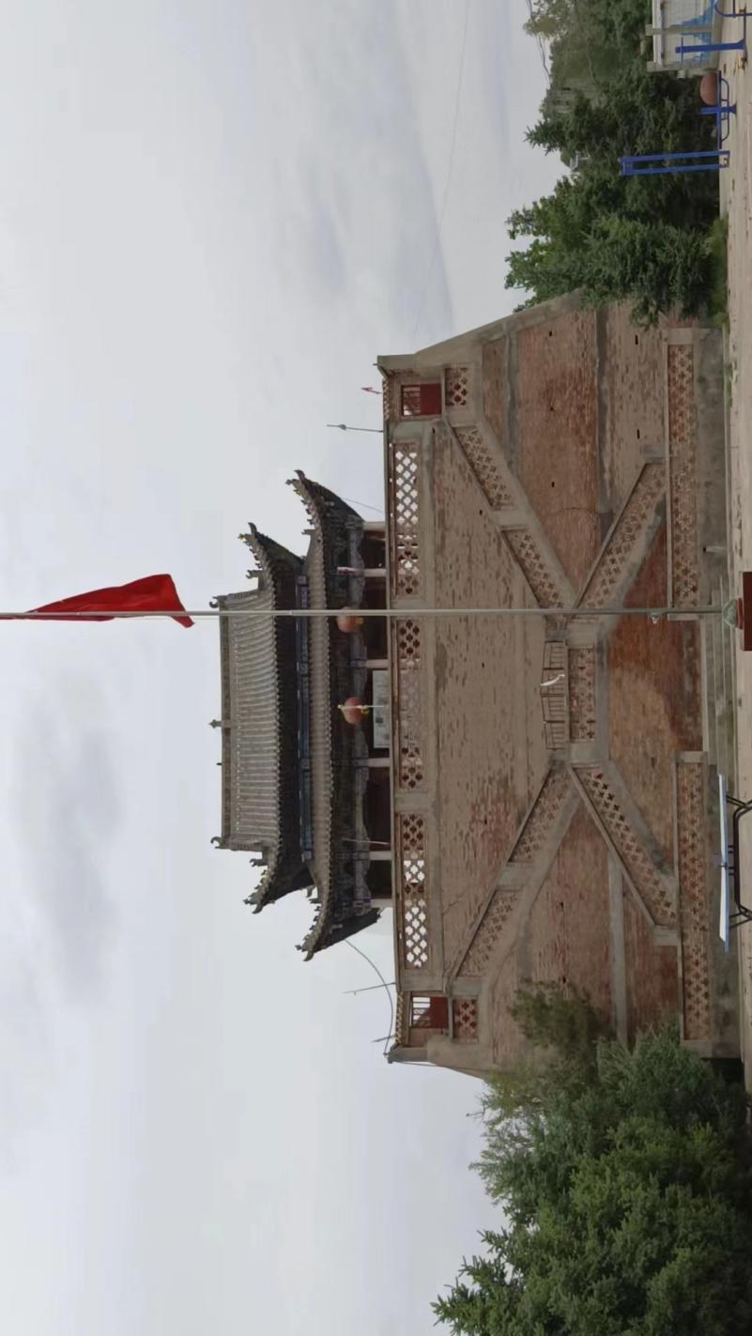

由于后台易守难攻，匪寇侵扰之时，青壮男子分布四周城墙抵御匪寇，妇女儿童常紧急登上后台躲避。清朝同治年间青海马匪前来抢劫，攻城不下，便用簸箕粘上鸡毛，披在身上，头脸画作鸟形，谎称有翅膀能飞上天的神人，哄骗后台上的妇孺开门，否则飞上台去，男女老幼全部杀光。胆小的妇女为了保全性命开了山门，结果躲在台上的青年妇女被抢走，老人孩子悉数罹难，鲜血沿着墙角水洞流下，染红了土台四周。

民国三十年（1941年）重建无量阁，直到1959年10月，无量阁被撤除，木料被拉往三堡，修建大礼堂、大公社。1964年大队筹资重修为新式砖土木结构房间，作为文化室使用。房间以红砖浆砌基础和柱子，土坯砌墙，开间三间，进深两间，内外都以白色粉皮装饰，古建式屋顶，红色封檐板，玻璃窗户，是村里第一栋砖土木结构的房间。文化室用途广泛，平时主要作为学习宣传毛泽东思想的会议室使用。驻村的北京医疗队员利用业余时间，采集中药，制成标本，在文化室向群众进行展览讲解，教群众认识当地中药材，并使用中药材治疗常见疾病。年末，文化室用作排练歌舞和样板戏的场所。有时学校校舍紧缺，文化室还充当临时教室。在上世纪六七十年代，文化室发挥了全村文化中心的作用。

2003年10月25日19时45分，龙山村发生里氏6.1级地震，后台和文化室不同程度受损，不能使用。震后重建中，省民政厅拨专款10万元，村民集资24万余元，整修了后台，拆除上面旧房，新建了仿古式建筑，于2008年7月1日竣工。

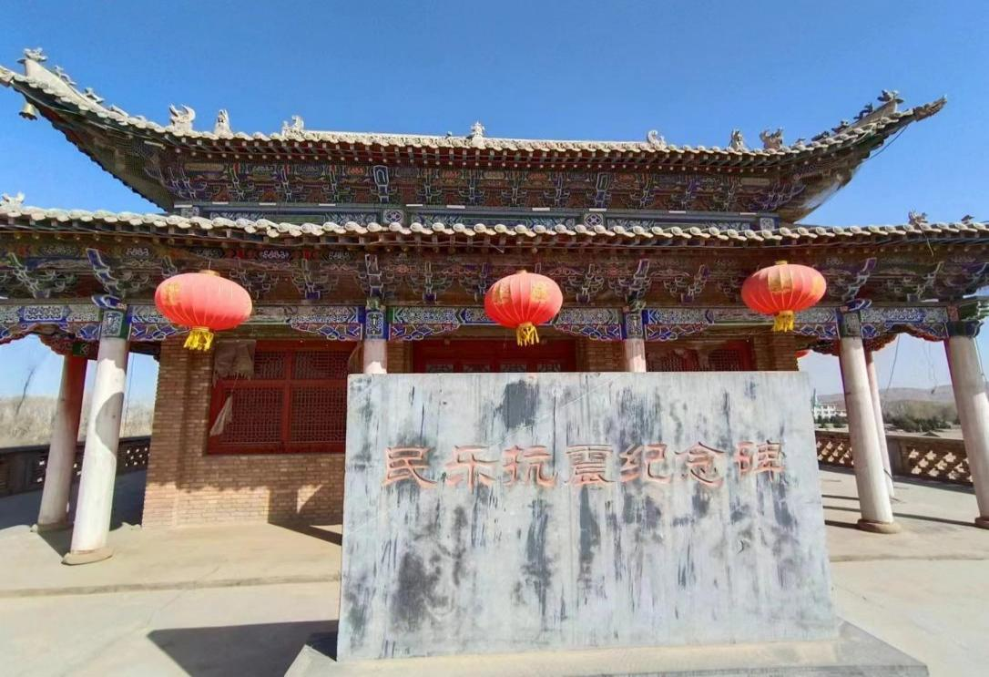

重修的后台和仿古式建筑功能定位为抗震救灾纪念台。台身以红砖包砌，正南建有双向交连水泥台阶。台顶四周用砖砌花栏。台上仿古建筑坐北面南，重檐歇山顶，顶覆青瓦，垂脊角度自然，线条流畅。檐下前后左右各有四根廊柱支撑飞檐斗拱，额枋雀替等一应构件饰以彩绘或浮雕。室内彩绘藻顶，连心花格窗户。从台下仰视，整座建筑华丽美观，气象巍峨。

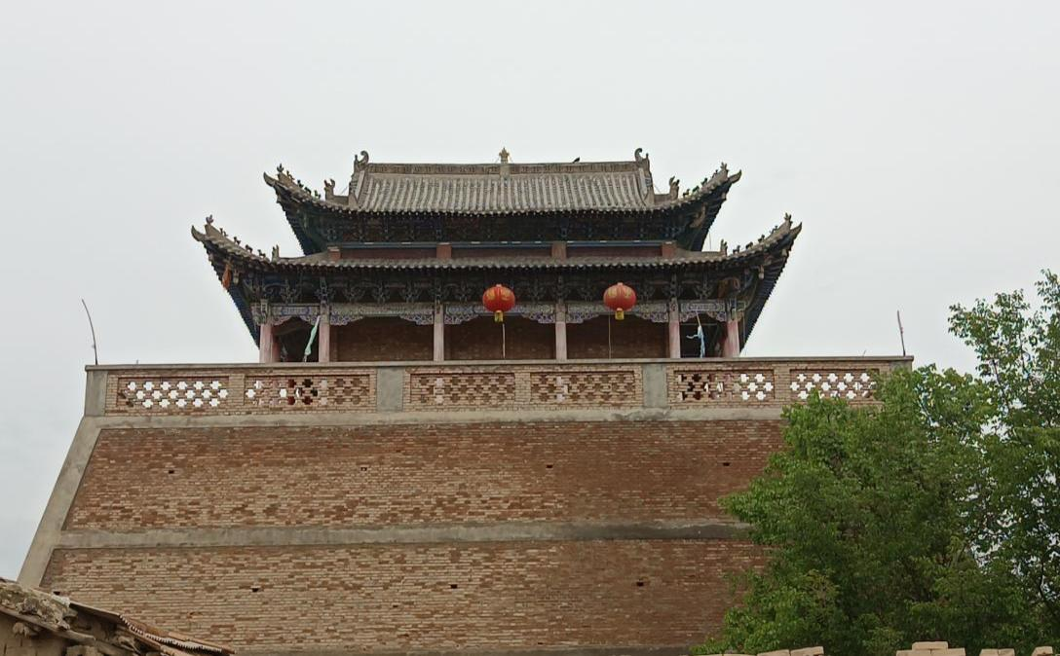

进入新时期以来，村两委班子更加注重发挥纪念台的作用。并计划广泛收集整理村史文物，以及本村出生的各行业优秀模范人物事迹进行陈列，教育激励下一代勤奋学习，锐意进取，为保卫和建设祖国做出更大贡献，为全体父老乡亲争光添彩。